**BỘ CÔNG THƯƠNG**

**TRƯỜNG ĐẠI HỌC CÔNG NGHIỆP HÀ NỘI**

**---------------------------------------**

**VƯƠNG XUÂN TUẤN**

**ĐỒ ÁN TỐT NGHIỆP ĐẠI HỌC**

**NGÀNH KỸ THUẬT PHẦN MỀM**

**XÂY DỰNG WEBSITE XIN VIỆC BẰNG**

**REACTJS VÀ PYTHON**

**KỸ THUẬT PHẦN MỀM**

|  |  |
| --- | --- |
| **GVHD:** | ThS. Nguyễn Lan Anh |
| **Sinh viên:** | Vương Xuân Tuấn |
| **Mã sinh viên:** | 2020604294 |

**Hà Nội, 2024**

# MỤC LỤC

MỤC LỤC 1

DANH MỤC CÁC KÝ HIỆU, CÁC CHỮ VIẾT TẮT 5

DANH MỤC CÁC HÌNH ẢNH 6

DANH MỤC CÁC BẢNG 7

LỜI CẢM ƠN 8

MỞ ĐẦU 9

i. Lý do chọn đề tài 9

ii. Mục tiêu nghiên cứu 9

iii. Đối tượng và phạm vi nghiên cứu 9

iv. Kết quả mong muốn đạt được của đề tài 9

v. Cấu trúc của báo cáo 10

CHƯƠNG 1: TỔNG QUAN VỀ DỰ ÁN PHẦN MỀM 11

1.1 Giới thiệu dự án phần mềm 11

1.1.1 Các yêu cầu chức năng 11

1.2 Công cụ kỹ thuật và phương pháp phát triển phần mềm 12

1.2.1 Công cụ, kỹ thuật 12

1.2.2 Tổng quan về công nghệ sử dụng 12

1.2.2.1 Giới thiệu về Django 12

1.2.2.2 Giới thiệu về Spring Boot 13

1.2.2.3 Giới thiệu về My SQL 14

1.2.2.4 Giới thiệu ReactJS 15

1.2.2.5 Giới thiệu về TailwindCSS 16

1.2.3 Phương pháp phân tích và thiết kế 16

1.2.4 Mô hình quy trình phát triển phần mềm 17

CHƯƠNG 2: PHÂN TÍCH YÊU CẦU PHẦN MỀM 18

2.1 Khảo sát sơ bộ 18

2.1.1 Mục tiêu 18

2.1.2 Phương pháp 18

2.1.3 Kết quả sơ bộ 28

2.2 Phân tích các yêu cầu chức năng phần mềm 29

2.2.1 Các tác nhân hệ thống 29

2.2.2 Các yêu cầu chức năng 30

2.3 Các yêu cầu phi chức năng 30

2.3.1 Giao diện người dùng 30

2.3.2 Tính bảo mật và các ràng buộc 31

2.4 Phân tích yêu cầu chức năng phần mềm 31

2.4.1 Các tác nhân hệ thống 31

2.4.2 Biểu đồ User case 31

2.4.3 Mô tả usecase phía người tìm việc 31

2.4.3.1 Usecase đăng ký 31

2.4.3.2 Usecase đăng nhập 32

2.4.3.3 Usecase tìm kiếm công việc 33

2.4.3.4 Usecase chi tiết công việc 34

2.4.3.5 Usecase ứng tuyển công việc 34

2.4.4 Mô tả usecase phía công ty 35

2.4.4.1 Usecase đăng ký công ty 35

2.4.4.2 Usecase đăng nhập công ty 36

2.4.4.3 Usecase tạo công việc 37

2.4.4.4 Usecase xem các CV đã ứng tuyển 37

CHƯƠNG 3: THIẾT KẾ PHẦN MỀM 39

3.1 Thiết kế kiến trúc phần mềm 39

3.1.1 Mô hình kiến trúc 39

3.1.2 Mô tả kiến trúc 39

3.2 Thiết kế các thành phần phần mềm 41

3.2.1 Đăng nhập và Đăng ký 41

3.2.2 Sửa hồ sơ cá nhân 42

3.2.3 Nộp CV xin việc 43

3.2.4 Tìm kiếm công việc 44

3.2.5 Tạo công việc 45

3.3 Thiết kế cơ sở dữ liệu 46

3.3.1 Mô hình hóa dữ liệu 46

3.3.2 Thiết kế bảng 47

3.3.2.1 Bảng employee 47

3.3.2.2 Bảng employer 47

3.3.2.3 Bảng company 48

3.3.2.4 Bảng Major 48

3.3.2.5 Bảng Jobs 48

3.3.3 Quan hệ giữa các bảng 49

3.4 Thiết kế giao diện 50

3.4.1 Màn hình trang chủ 50

3.4.2 Màn hình trang Company 51

3.4.3 Màn hình trang Blog 52

3.4.4 Màn hình trang Employee 53

3.4.5 Màn hình trang đăng nhập 54

3.4.6 Màn hình trang đăng ký 55

CHƯƠNG 4. KIỂM THỬ PHẦN MỀM 56

4.1 Giới thiệu 56

4.2 Các loại kiểm thử web 56

4.2.1 Kiểm thử chức năng (Functional Testing) 56

4.2.2 Kiểm thử khả năng sử dụng (Usability Testing) 56

4.2.3 Kiểm thử bảo mật (Security Testing) 57

4.2.4 Kiểm thử tính tương thích (Compatibility Testing) 57

4.3 Quy Trình Kiểm Thử Web 57

4.4 Kết quả đạt được 58

4.4.1 Chức năng đăng nhập 58

4.4.2 Chức năng Đăng ký 59

4.4.3 Chức năng Tìm kiếm công việc 60

4.4.4 Chức năng Xem chi tiết công việc 61

4.4.5 Chức năng Đăng nhập bằng Google qua Gmail 62

4.4.6 Chức năng Ứng tuyển công việc 63

4.4.7 Chức năng Tạo công việc 63

CHƯƠNG 5. KẾT LUẬN 65

5.1 Kết luận 65

5.2 Hướng phát triển 65

TÀI LIỆU THAM KHẢO 66

# DANH MỤC CÁC KÝ HIỆU, CÁC CHỮ VIẾT TẮT

|  |  |  |
| --- | --- | --- |
| **STT** | **Từ viết tắt, ký hiệu** | **Giải thích** |
|  |  |  |

# DANH MỤC CÁC HÌNH ẢNH

# DANH MỤC CÁC BẢNG

# LỜI CẢM ƠN

Đồ án tốt nghiệp chuyên ngành kỹ thuật phần mềm với đề tài “*Xây dựng website xin việc bằng Reactjs và Python”* là kết quả sau hai tháng nghiên cứu và tìm hiểu của cá nhân em dưới sự hướng dẫn tận tình của cô giáo Ths. Nguyễn Lan Anh.

Em xin gửi lời cảm ơn chân thành đến toàn thể các thầy cô giáo hiện đã và đang công tác tại Trường Đại học Công Nghiệp Hà Nội đã đồng hành cùng em trong 4 năm học, truyền đạt cho em những kiến thức bổ ích để em có nền tảng lý thuyết vững chắc và dạy em những bài học cuộc sống thực tế ý nghĩa.

Đồng thời, em cũng xin gửi lời tri ân sâu sắc nhất đến cô Ths. Nguyễn Lan Anh – người đã đồng hành cùng em trong quá trình thực hiện đồ án này. Em xin chân thành cảm ơn những lời góp ý, động viên bổ ích của cô giúp em hoàn thành đề tài của mình một cách tốt nhất.

Em đã cố gắng hoàn thiện báo cáo đồ án tốt nghiệp một cách tốt nhất trong khả năng của mình, tuy nhiên không thể tránh được những thiếu sót. Em rất mong nhận được sự góp ý của các thầy cô để đồ án tốt nghiệp này của em được hoàn thiện hơn.

Lời cuối cùng em xin chúc thầy cô luôn dồi dào sức khỏe, luôn vui vẻ và thành công trong cuộc sống!

*Em xin trân thành cảm ơn!*

## MỞ ĐẦU

### Lý do chọn đề tài

Trong thời đại số, nhu cầu tìm việc làm là điều được nhiều người quan tâm. Sử dụng internet để tìm kiếm việc làm đã trở thành một phần không thể thiếu trong cuộc sống hàng ngày. Vì vậy, việc xây dựng website tuyển dụng việc làm là một ý tưởng đầy ý nghĩa và có tiềm năng rất lớn giúp người tìm việc và nhà tuyển dụng kết nối dễ dàng hơn. Hiểu được điều đó em quyết định xây dựng website xin việc bằng Reactjs và Python để làm đồ án cho mình.

### Mục tiêu nghiên cứu

* 1. Nghiên cứu quy trình phát triển phần mềm, viết tài liệu phân tích, thiết kế phần cho ứng dụng web xin việc.
  2. Tìm hiểu và sử dụng các công cụ Visual Studio, MySQL để phát triển ứng dụng web xin việc.
  3. Tìm hiểu phương pháp phân tích thiết kế hướng đối tượng và vận dụng trong phân tích thiết kế phần mềm ứng dụng web xin việc.
  4. Cài đặt và kiểm thử được ứng dụng web xin việc.

### Đối tượng và phạm vi nghiên cứu

Đối tượng nghiên cứu của đề tài bao gồm: Môi trường phát triển Visual Studio, ngôn ngữ lập trình Python và ReactJs.

Phạm vi nghiên cứu:

* Thời gian: từ 18/03/2024 đến 18/05/2024
* Lĩnh vực: Ứng dụng web xin việc trực tuyến.

### Kết quả mong muốn đạt được của đề tài

Cài đặt được ứng dụng web với các chức năng bên phía người dùng và bên phía người tuyển dụng.

* *Phía khách hàng*: Đăng nhập, đăng ký tài khoản, tìm kiếm việc làm, tìm kiếm công ty, xem chi tiết việc làm (công ty, lương, vị trí,…), cập nhật thông tin cá nhân, ứng tuyển.
* *Phía công ty*: Đăng nhập, đăng kí tài khoản, đăng tin tuyển dụng, xem các ứng viên, cập nhật thông tin công ty
* *Phía quản trị*: Quản lí tài khoản người dùng, quản lí tài khoản công ty, quản lí bài đăng tuyển dụng

### Cấu trúc của báo cáo

Ngoài hai phần Mở đầu và Kết luận, Báo cáo đồ án tốt nghiệp còn bao gồm năm chương như sau:

* Nội dung chương 1: Giới thiệu tổng quan về dự án xây dựng ứng dụng web xin việc (mục đích, lĩnh vực hoạt động,…)
* Nội dung chương 2: Trình bày về các phương pháp, kỹ thuật và công cụ được sử dụng trong phân tích đặc tả yêu cầu phần mềm.
* Nội dung chương 3: Trình bày về kiến trúc, cấu trúc của phần mềm từ đó thiết kế giao diện, cơ sở dữ liệu cho ứng dụng web.
* Nội dung chương 4: Trình bày phương pháp kiểm thử được sử dụng để kiểm thử ứng dụng web xin việc.
* Nội dung chương 5: Giới thiệu sản phẩm phần mềm.

## CHƯƠNG 1: TỔNG QUAN VỀ DỰ ÁN PHẦN MỀM

Trong chương 1 sẽ trình bày tổng quan về dự án xây dựng ứng dụng web xin việc. Các nội dung được đưa ra để giới thiệu cụ thể, chi tiết về ứng dụng web, người sử dụng, tính năng, lĩnh vực hoạt động của ứng dụng web dự định xây dựng.

### Giới thiệu dự án phần mềm

Dự án xây dựng ứng dụng web xin việc nhằm giải quyết bài toán việc làm cho những ứng viên ở xa không thể tiếp cận được với những công việc khác nhau. Đồng thời, cũng là cơ hội để mở rộng lĩnh vực và tiếp cận với lượng ứng viên tiềm năng.

Mục tiêu của ứng dụng là xây dựng nền tảng xin việc trực tuyến giúp người dùng dễ dàng tiếp cận được với nhiều việc làm và giúp công ty dễ dàng tìm được những ứng viên tiềm năng. Dự án sẽ chú trọng xây dựng giao diện ứng dụng và hệ thống quản lý.

Ứng dụng web xin việc hướng tới hai đối tượng sử dụng chính là người dùng và công ty. Người dùng có thể tìm kiếm việc làm bằng tên vị trí, lương, địa chỉ làm việc, công ty sẽ đăng những công việc cần tuyển dụng để người dùng xem và ứng tuyển.

#### 1.1.1 Các yêu cầu chức năng

Người dùng là đối tượng chính của ứng dụng web. Họ thông qua ứng dụng web để thực hiện việc xem các viêc làm mà các công ty tuyển dụng. Với vai trò là người dùng có thể sử dụng được các chức năng sau:

* Đăng nhập: Người dùng có thể đăng nhập vào website để thực hiện các chức năng của website.
* Đăng ký: Người dùng có thể đăng ký tài khoản để có thể đăng nhập vào website.
* Tìm kiếm việc làm: Người dùng có thể tìm kiếm công việc hay ngành nghề theo tên, mô tả, công ty, v.v.
* Tìm kiếm công ty: Người dùng có thể tìm kiếm công ty theo tên, mô tả, ngành nghề, v.v
* Xem chi tiết các việc làm: Người dùng có thể xem chi tiết các việc làm có trên website.
* Cập nhật thông tin cá nhân: Người dùng có thể thêm, sửa, xóa, thay đổi thông tin cá nhân theo đúng như mong muốn.
* Ứng tuyển: Người dùng có thể ứng tuyển vào công việc, công ty theo nhu cầu mong muốn.
* Xem bài viết: Người dùng có thể xem các bài đăng, bài viết trên website.

Ứng dụng web xin việc cần có các yêu cầu phi chức năng sau: tính bảo mật, tốc độ xử lý, giao diện, ngôn ngữ, tính tương thích với các thiết bị khác như laptop, Iphone.

### Công cụ kỹ thuật và phương pháp phát triển phần mềm

#### 1.2.1 Công cụ, kỹ thuật

Để xây dựng đề tài này em sẽ sử dụng một số công cụ :

* Visual Studio: là môi trường phát triển tích hợp IDE được sử dụng để phát triển chương trình máy tính.
* Ngôn ngữ lập trình Python: là ngôn ngữ lập trình bậc cao, trong dự án này Python dùng để viết Backend, viết ra luồng đi và logic cho trang web
* ReactJS: là thư viện làm cho sự phát triển giao diện của website, đây là một thư viện JavaScript mã nguồn mở
* MVC: viết tắt *Model-View-Controller*, đây là mẫu kiến trúc phần mềm nó phân bổ code thành 3 phần chính, trong đó mỗi phần có nhiệm vụ riêng và được xử lý độc lập với nhau.

#### 1.2.2 Tổng quan về công nghệ sử dụng

#### 1.2.2.1 Giới thiệu về Django

Django là một framework web mã nguồn mở được viết bằng ngôn ngữ lập trình Python. Được thiết kế để giúp các nhà phát triển xây dựng các ứng dụng web nhanh chóng và dễ dàng, Django tuân theo nguyên tắc "Don't Repeat Yourself" (DRY) và "Convention over Configuration"Một số tính năng quan trọng của String Boot:

* SpringApplication: Giúp cho các lập trình viên chỉ cần cấu hình ít Spring nhất, phần còn lại Spring Boot sẽ lo liệu.
* Externalized Configuration: Spring Boot sẽ giúp bạn config cấu hình từ ngoài và ứng dụng của bạn sẽ có thể chạy thoải mái.
* Profiles: Nếu có nhiều config khác nhau, có thể sử dụng Profile để phân chia từng loại cho từng môi trường để dễ dàng quản lý hơn.
* Logging: Tính năng này được sử dụng cho toàn bộ chức năng log trong phạm vi nội bộ và nó được quản lý mặc định

#### 1.2.2.2 Giới thiệu về Spring Boot

Django được phát triển lần đầu tiên vào năm 2003 bởi Adrian Holovaty và Simon Willison tại World Company, một tổ chức truyền thông ở Lawrence, Kansas. Nó được công khai lần đầu tiên vào tháng 7 năm 2005. Tên của framework này được đặt theo tên của nhạc sĩ jazz Django Reinhardt.

**Ưu điểm của Spring boot:**

* ORM (Object-Relational Mapping): Django cung cấp một hệ thống ORM mạnh mẽ, cho phép bạn làm việc với cơ sở dữ liệu bằng cách sử dụng các mô hình Python thay vì viết SQL trực tiếp.
* Hệ thống quản trị tự động: Django tự động tạo ra một trang quản trị cho phép bạn quản lý dữ liệu trong các models mà không cần viết mã.
* Tích hợp sẵn các chức năng bảo mật: Django bao gồm các biện pháp bảo mật chống lại các lỗ hổng phổ biến như SQL Injection, Cross-Site Scripting (XSS), và Cross-Site Request Forgery (CSRF).
* Hỗ trợ template mạnh mẽ: Django sử dụng hệ thống template cho phép tách biệt rõ ràng giữa logic và giao diện.
* Quản lý URL dễ dàng: Hệ thống định tuyến của Django rất linh hoạt, cho phép bạn định nghĩa các URL patterns và ánh xạ chúng tới các view.
* Thư viện phong phú và cộng đồng lớn: Django có một cộng đồng người dùng rộng lớn và một hệ sinh thái plugin phong phú.

**Cấu trúc của một dự án Django**

Một dự án Django được tổ chức theo cấu trúc bao gồm nhiều ứng dụng nhỏ (apps), mỗi ứng dụng có thể thực hiện một chức năng cụ thể. Các phần chính của một dự án bao gồm:

* manage.py: Công cụ dòng lệnh để quản lý dự án.
* settings.py: Tệp cấu hình chính của dự án.
* urls.py: Tệp định tuyến URL của dự án.
* wsgi.py: Entry-point để triển khai ứng dụng trên các máy chủ web hỗ trợ WSGI.

#### 1.2.2.3 Giới thiệu về My SQL

SQL ( Structured Query Languge) là một loại ngôn ngữ máy tính phổ biến để tạo , sửa, và lấy dữ liệu từ một hệ quản trị cơ sở dữ liệu.

Một Hệ quản trị dữ liệu ( Database Management System) là một chương trình máy tính được thiết kế để quán lí một cơ sở dữ liệu, một tập hợp dữ liệu lớn có cấu trúc, phục vụ cho các yêu cầu về dữ liệu của một số lượng lớn người sử dụng.

MySQL là hệ quản trị cơ sở dữ liệu tự do nguồn mở phổ biến nhất thế giới và được các nhà phát triển rất ưa chuộng trong quá trình phát triển ứng dụng. Vì MySQL là hệ quản trị cơ sở dữ liệu tốc độ cao, ổn định và dễ sử dụng, có tính khả chuyển, hoạt động trên nhiều hệ điều hành cung cấp một hệ thống lớn các hàm tiện ích rất mạnh. Với tốc độ và tính bảo mật cao, MySQL rất thích hợp cho các ứng dụng có truy cập CSDL trên internet

**Lịch sử phát triển của SQL:**

* MySQL được ra đời phiên bản đầu tiên năm 1995.
* Năm 2010, tập đoàn Oracle tiếp tục phát triển MySQL lên phiên bản 5.5
* 2013 MySQL phát hành phiên bản 5.6
* 2015 MySQL phát hành phiên bản 5.7
* MySQL đang được phát triển lên phiên bản 8.0
* Hiện nay đang có 2 phiên bản miễn phí : MySQL Community Server và Enterprise Server

**Ưu điểm của SQL:**

* Dễ sử dụng: MySQL là cơ sở dữ liệu tốc độ cao, ổn định, dễ sử dụng và hoạt động trên nhiều hệ điều hành cung cấp một hệ thống lớn các hàm tiện ích rất mạnh.
* Độ bảo mật cao: rất thích hợp cho các ứng dụng có truy cập CSDL trên Internet khi sở hữu nhiều nhiều tính năng bảo mật thậm chí là ở cấp cao.
* Đa tính năng: MySQL hỗ trợ rất nhiều chức năng SQL được mong chờ từ một hệ quản trị cơ sở dữ liệu quan hệ cả trực tiếp lẫn gián tiếp.
* Khả năng mở rộng và mạnh mẽ: MySQL có thể xử lý rất nhiều dữ liệu và hơn thế nữa nó có thể được mở rộng nếu cần thiết.
* Nhanh chóng: Việc đưa ra một số tiêu chuẩn cho phép MySQL để làm việc rất hiệu quả và tiết kiệm chi phí, do đó nó làm tăng tốc độ thực thi.

#### 1.2.2.4 Giới thiệu ReactJS

ReactJS là thư viện mã nguồn mở của Facebook được viết bằng JavaScript với mục đích xây dựng giao diện người dùng.

Trong ReactJS, giao diện được chia thành các phần nhỏ gọi là component và có thể dễ dàng tái sử dụng.

ReactJS giúp giao diện của ứng dụng web có thể phản ứng nhanh nhẹn và mượt mà hơn.

**Lịch sử phát triển của ReactJS:**

ReactJS được phát triển bởi Jordan Walke – một kỹ sư phần mềm tại Facebook vào năm 2012. Lúc đầu Facebook chỉ áp dụng vào các sản phẩm của họ nhưng sau đó không lâu, vào tháng 5 năm 2013 ReactJS đã được mã nguồn mở tại JSConf US.

**Ưu điểm của ReactJS:**

* Tốc độ phát triển ứng dụng nhanh.
* Dễ dàng bảo trì và mở rộng.
* ReactJS được thiết kế cho các ứng dụng yêu cầu hiệu suất cao nhờ việc cung cấp DOM ảo và kết xuất phía máy chủ.
* Dễ dàng sử dụng cho người có kiến thức cơ bản về JavaScript.
* Bên cạnh đó ReactNative là một phiên bản khác của ReactJS giúp xây dựng ứng dụng trên cả nền tảng Android và iOS.

#### 1.2.2.5 Giới thiệu về TailwindCSS

Tailwind CSS là một framework CSS tiện ích-first (utility-first), được thiết kế để xây dựng giao diện người dùng trực quan một cách nhanh chóng và dễ dàng. Thay vì sử dụng các class tên sẵn như trong các framework truyền thống (ví dụ: Bootstrap với btn-primary, card, v.v.), Tailwind CSS cung cấp hàng loạt các class tiện ích nhỏ để bạn có thể sử dụng trực tiếp trong HTML để tạo ra các thành phần giao diện.

**Ưu điểm của TailwindCSS:**

* Utility-first CSS: Tailwind CSS tập trung vào việc sử dụng các class tiện ích nhỏ như text-center, mt-4, bg-blue-500, giúp bạn kiểm soát chi tiết giao diện của từng thành phần.
* Tính tùy chỉnh cao: Tailwind CSS cho phép bạn tùy chỉnh theo nhu cầu của dự án bằng cách cấu hình tệp tailwind.config.js. Bạn có thể thay đổi màu sắc, kích thước, khoảng cách, và nhiều hơn nữa.
* Tính khả dụng của các phiên bản màu sắc và khoảng cách: Tailwind CSS đi kèm với một hệ thống màu sắc phong phú và các khoảng cách chuẩn, giúp duy trì sự nhất quán trong thiết kế.
* Responsive design: Tailwind cung cấp các tiện ích cho thiết kế responsive (đáp ứng) bằng cách sử dụng các tiền tố như sm:, md:, lg:, xl: để áp dụng các kiểu khác nhau cho các kích thước màn hình khác nhau.
* Không có các thành phần sẵn có: Không giống như Bootstrap hay Foundation, Tailwind không cung cấp các thành phần sẵn có như buttons, cards, hay navbars. Thay vào đó, bạn sử dụng các class tiện ích để xây dựng các thành phần này từ đầu.

#### 1.2.3 Phương pháp phân tích và thiết kế

Sử dụng phương pháp phân tích và thiết kế hướng đối tượng. Trong đó, lấy đối tượng làm trung tâm và đối tượng sẽ bao gồm các chức năng và dữ liệu. Hệ thống sẽ bao gồm tập hợp các đối tượng và quan hệ giữa các đối tượng đó.

Cách tiếp cận này là lối tư duy theo các ánh xạ các thành phần của bài toán vào các đối tượng ngoài đời thực. Tương ứng, hệ thống sẽ được chia ra thành các đối tượng và mỗi đối tượng sẽ bao gồm đầy đủ các hành động và dữ liệu.

#### 1.2.4 Mô hình quy trình phát triển phần mềm

Với dự án xây dựng ứng dụng web xin vịệc em sẽ sử dụng phương pháp phát triển phần mềm Agile. Agile là phương pháp phát triển phần mềm linh hoạt với mục tiêu làm sao bàn giao sản phẩm đến tay khách hàng nhanh nhất có thể.

Phương pháp phát triển phần mềm Agile các chia nhỏ các yêu cầu nghiệp vụ của hệ thống ra từng giai đoạn. Mỗi giai đoạn chỉ làm một số lượng yêu cầu nhất định. Mỗi giai đoạn này được gọi là các sprint kéo dài từ 1-4 tuần. Đầu mỗi sprint sẽ lên kế hoạch cần làm những yêu cầu cụ thể nào. Sau đó sẽ thực hiện code và test để cuối sprint là một sản phẩm hoàn thiện cả code và test có thể demo và chạy được. Hoàn thành sprint 1 tiếp tục làm sprint 2 cho đến khi hoàn thành hết các yêu cầu.

Như vậy, chương 1 đã đem đến cái nhìn tổng quan về dự án xây dựng ứng dụng web xin việc. Từ đó, xác định được các yêu cầu chức chức năng, phi chức năng và công cụ kỹ thuật để phát triển ứng dụng web.

## CHƯƠNG 2: PHÂN TÍCH YÊU CẦU PHẦN MỀM

Chương 2 sẽ đi sâu vào phân tích các yêu cầu chức năng của ứng dụng web đã nêu ở chương 1 từ đó thu được tài liệu đặc tả yêu cầu phần mềm.

* 1. **Khảo sát sơ bộ**

#### 2.1.1 Mục tiêu

Mục tiêu của việc khảo sát sơ bộ giúp tìm hiểu và nghiên cứu về những yêu cầu mà ứng dụng web đạt được, mô tả yêu cầu về chức năng và cách thức hoạt động khi trải nghiệm. Từ đó đưa ra phương hướng xây dựng phù hợp để đảm bảo các yêu cầu khách hàng đề ra.

#### 2.1.2 Phương pháp

Để thực hiện khảo sát sơ bộ nhằm thu thập thông tin để tiến hành xây dựng ứng dụng web chúng tôi đã tiến hành.

* **Phỏng vấn chủ doanh nghiệp**

|  |  |
| --- | --- |
| Kế hoạch phỏng vấn | |
| Người được hỏi: Chủ doanh nghiệp Công ty TNHH công nghệ Caper Hà Nội: Phạm Văn Khang | Người hỏi: Vương Xuân Tuấn |
| Địa chỉ: B5/66 Ngõ Thông Phong, Đường Tôn Đức Thắng, Phường Quốc Tử Giám, Quận Đống Đa, Thành phố Hà Nội, Việt Nam | Thời gian hẹn: Ngày 28/03/2024  Thời gian bắt đầu: 14h  Thời điểm kết thúc:14h35’ |
| Đối tượng: Khách hàng Phạm Văn Khang – Chủ doanh nghiệp  Mục tiêu phỏng vấn:   * Tìm hiểu về website. * Thông tin mà website cung cấp * Cách thức hoạt động của website   Cần thỏa thuận về: Thông tin cửa hàng, quản lý bán hàng online qua website. | Các yêu cầu đòi hỏi: người được hỏi phải là khách hàng yêu cầu xây dựng website xin việc. |
| Chương trình:   * Giới thiệu về mục đích buổi phỏng vấn: Tìm hiểu về thông tin, nhu cầu việc làm của website xin việc * Tổng quan về dự án * Tổng quan về phỏng vấn * Chủ đề sẽ đề cập: * Thông tin về công việc * Quản lý công việc trên website. * Một số thông tin khác. * Tổng hợp các nội dung chính ý kiến người được hỏi. * Kết thúc thỏa thuận | Ước lượng thời gian:  3 phút  2 phút  2 phút  7 phút  5 phút  3 phút  4 phút  8 phút  Dự kiến tổng: 52 phút |

**- Mẫu phiếu phỏng vấn theo kế hoạch**

|  |  |
| --- | --- |
| **Dự án: Xây dựng website xin việc** | **Tiểu dự án: Tìm hiểu một số yêu cầu của khách hàng đối với website** |
| Người được hỏi: Khách hàng Phạm Văn Khang – Chủ doanh nghiệp | Người hỏi: Vương Xuân Tuấn  Ngày: 28/03/2024 |
| **Câu hỏi** | **Ghi chú** |
| Câu 1: Mục đích của việc xây dựng website xin việc là gì? | - Trả lời:   * Mục đích để để cung cấp thông tin về các vị trí công việc đang mở, thu hút ứng viên tiềm năng, và giúp họ nộp hồ sơ ứng tuyển một cách thuận tiện.   - Quan sát: |
| Câu 2: Xin việc trên website có khác gì so với xin việc trực tiếp trên công ty? Theo bạn, xin việc ở đâu tiện lợi hơn ? | - Trả lời:   * Xin việc trực tiếp tại công ty và xin việc trên website đều có những ưu điểm riêng. Khi xin việc trực tiếp tại công ty, bạn có cơ hội gặp trực tiếp nhà tuyển dụng, tìm hiểu văn hóa làm việc của công ty và tạo ấn tượng sâu hơn. Tuy nhiên, việc này đôi khi đòi hỏi thời gian và chi phí di chuyển. * Xin việc trên website mang lại sự tiện lợi về thời gian và địa lý. Bạn có thể dễ dàng tìm kiếm công việc phù hợp với nhu cầu của mình mà không cần phải di chuyển đến nhiều nơi. Ngoài ra, thông tin về các vị trí công việc trên website thường được cập nhật liên tục, giúp bạn dễ dàng theo dõi và nộp hồ sơ ứng tuyển một cách nhanh chóng.   - Quan sát: |
| Câu 3: Công việc của người quản lý trang web online bao gồm những gì? | - Trả lời:   * Quản lý bài đăng trên trang web * Tư vấn online cho khách hàng trong quá trình sử dụng website. * Tạo, quản lý các công việc trên website * Thường xuyên cập nhật nội dung * Kiểm tra tình trạng và sửa lỗi phát sinh * Quảng bá website   - Quan sát: |
| Câu 4: Doanh nghiệp đang có mục tiêu hướng đến cung cấp những mô hình việc làm nào? | - Trả lời: Doanh nghiệp đang hướng đến việc cung cấp tất cả các công việc thuộc tất cả các ngành.  - Quan sát: |
| Câu 5: Những công việc có trên trang website có đủ và giống so với các công việc ở bên ngoài? | - Trả lời:   * Những công việc có trên website cam kết làm giống hoàn toàn so với những công việc đang được doanh nghiệp hướng tới. Vậy nên mọi người có thể ứng tuyển trực tuyến trên web thay vì đến trực tiếp công ty.   - Quan sát: |
| Câu 6: Theo anh/chị, nên làm gì để thu hút những khách hàng ứng tuyển công việc qua website? | - Trả lời:   * Nên quảng bá trang web đến mọi người. * Chạy bài quảng cáo trên facebook. * Đảm bảo chất lượng việc làm   - Quan sát: |
| Câu 7: Các khách hàng có cảm thấy hài lòng khi trải nghiệm ứng tuyển công việc trên website không? | - Trả lời:   * Website có phần đánh giá cho mọi người sau khi ứng tuyển. Theo mình thấy mọi người rất là hài lòng khi ứng tuyển- Quan sát: |
| Câu 8: Anh/Chị hãy đưa ra giải pháp giúp website ứng tuyển hiệu quả? | - Trả lời:   * Quảng bá website đến đông đảo mọi người. * Thiết kế website dễ dàng sử dụng cho mọi lứa tuổi, mọi đối tượng. * Thiết kế website bắt mắt, đẹp. * Liên kết với các đơn vị vận chuyển để hỗ trợ việc làm * Phân loại công việc thành từng mục để dễ dàng tìm kiếm.   - Quan sát: |
| Câu 9: Anh/Chị đánh giá thế nào về mức độ đạt được của website xin việc | * Trong thời đại 4.0, xin việc trên mạng đang rất phổ biến vì sự tiện lợi mà nó đem lại. Vậy nên số lượng ứng tuyển việc làm online sẽ càng phát triển hơn so với mua trực tiếp ở công ty.   - Quan sát: |
| Câu 10: Anh/Chị có những yêu cầu như thế nào đối với website cần xây dựng? Ví dụ như các yêu cầu về bảo mật, về kiến trúc của hệ thống hay một số yêu cầu đặc thù liên quan đến mô hình kinh doanh của doanh nghiệp… | * Về bảo mật   + Cài đặt SSL.   + Cập nhật các phần mềm ứng dụng web. Dùng tường lửa ứng dụng web.   + Xử lý các cuộc tấn công DDOS.   + Sử dụng các plugin bảo mật website. Thay đổi HTTP sang HTTPS. * Một số yêu cầu khác:   + Website cần thống kê được doanh thu theo từng mốc thời gian   + Website quản trị có thể phân cấp, phân quyền cho những nhân viên khác nhau   + Một sản phẩm có thể có tối đa 2 kiểu phân loại để tạo ra nhiều lựa chọn cho người dùng |
| Đánh giá chung: | |

**- Phỏng vấn người quản lý của 1 công ty tuyển dụng.**

|  |  |
| --- | --- |
| Kế hoạch phỏng vấn | |
| Người được hỏi: Quản lý công ty: Nguyễn Văn Dũng | Người hỏi: Vương Xuân Tuấn |
| Địa chỉ: Cộng Hòa, Quốc Oai, Hà Nội | Thời gian hẹn: Ngày 29/03/2024  Thời gian bắt đầu: 8h30’  Thời điểm kết thúc:9h |
| Đối tượng: Đối tượng đươc hỏi là quản lý công ty tại doanh nghiệp  Mục tiêu phỏng vấn:   * Tìm hiểu về sản phẩm trong công ty. * Cách thức vận hành, dịch vụ nhân sự tại công ty * Chuỗi cung ứng của công ty * Cách quản lý nhân sự trong công ty * Những khó khắn khi quản lý một doanh nghiệp   Cần nắm rõ được:   * Tình hình kinh tế của công ty * Hướng giải quyết khó khăn | Các yêu cầu đòi hỏi:  Người được hỏi phải là Quản lý công ty là người có kiến thức về công việc, , nắm được tình hình kinh tế, cách thức vận hành của quá trình tuyển dụng. |
| Chương trình:   * Giới thiệu về mục đích buổi phỏng vấn: Tìm hiểu về thông tin, hoạt động của công ty * Tổng quan về dự án * Tổng quan về phỏng vấn * Chủ đề sẽ đề cập: * Thông tin về công việc tuyển dụng của công ty * Cách quản lý nhân sự * Tổng hợp các nội dung chính ý kiến người được hỏi   Kết thúc thỏa thuận | Ước lượng thời gian:  2 phút    2 phút  2 phút  7 phút  5 phút  3 phút  4 phút  6 phút  Dự kiến tổng: 30 phút |

**- Mẫu kế hoạch phỏng vấn**

|  |  |
| --- | --- |
| **Dự án: Xây dựng website xin việc** | **Tiểu dự án: Tìm hiểu các yêu cầu về cách thức hoạt động của website.** |
| Người được hỏi: Quản lý bán hàng: Nguyễn Văn Dũng | Người hỏi: Vương Xuân Tuấn  Ngày: 29/03/2024 |
| **Câu hỏi** | **Ghi chú** |
| Câu 1: Anh/chị có thể cho biết công ty đang hoạt động trong lĩnh vực nào | - Trả lời: Hiện tại công ty đang theo mảng kinh doanh cũng như là phát triển phần mềm.  - Quan sát: |
| Câu 2: Mục tiêu của hoạt động kinh doanh mà công ty đặt ra là gì? | - Trả lời: Thu hút khách hàng và quảng bá được sản phầm công nghệ của công ty đến với khách hàng  - Quan sát: |
| Câu 3: Anh/Chị hãy cho biết đối tượng nhân viên mà công ty sẽ tuyển? | - Trả lời: Nhân viên công ty tuyển cần phải học vấn hết THCS , hiểu rõ về lĩnh vực IT và có khả năng giao tiếp tốt , hoạt bát .  - Quan sát: |
| Câu 5: Anh/Chị gặp khó khăn gì khi quản lý nhân sự không? | - Trả lời: Có, việc nhân viên hoạt động theo ca để lại nhiều khoảng thời gian chết không có nhân viên và việc đánh giá cũng như nhận ý kiến phàn nàn của khách hàng rất quan trọng vì nó ảnh hưởng tới nhân sự của công ty  - Quan sát: |
| Câu 6: Nếu là người ứng tuyển anh/chị có cảm thấy hài lòng khi trải nghiệm ứng tuyển tại công ty không? | - Trả lời: Theo tôi thì về chất lượng việc làm của chúng tôi rất phù hợp với năng lực cũng như nhu cầu của ứng viên, tuy nhiên còn nhiều vướng mắc trong việc lương thưởng.  - Quan sát: |
| Câu 7: Cách khắc phục của Anh/Chị là gì? | - Trả lời: Chúng tôi cần rõ ràng hơn việc việc lương thưởng và tạo điều kiện tốt nhất cho nhân viên.  - Quan sát: |
| Câu 8: Anh/Chị có thể cho biết hình thức thanh toán lương nhân viên của công ty là gì? | - Trả lời: Tiền mặt hoặc qua thẻ đều được.  - Quan sát |
| Câu 9: Ưu điểm và nhược điểm của việc quản lý công ty là gì? | - Trả lời: Quản lý công ty là một trong những công việc vô cùng áp lực, không chỉ từ cấp trên mà còn từ đánh giá của nhân viên, tuy nhiên việc này thúc đẩy mọi thứ tiến triển hơn  - Quan sát: |
| Câu 10: Anh/Chị sẽ làm gì trước việc hao hụt nhân lực? | Trả lời:  Xem xét lại cách thức PR của công ty, tìm ra vấn về và khắc phục nó.  Quan sát: |
| Đánh giá chung: | |

#### 2.1.3 Kết quả sơ bộ

Cách thức hoạt động của các chức năng trong hệ thống như sau:

* ***Đăng nhập:*** Người dùng sử dụng chức năng đăng nhập tài khoản vào hệ thống để thực hiện các chức năng của hệ thống.
* ***Đăng ký:*** Để xem các công việc tuyển dụng, người dùng cần phản đăng kí hệ thống trước.
* ***Tìm kiếm việc làm:*** Người dùng cung cấp tên việc làm, địa chỉ mong muốn hệ thống sẽ đưa ra các việc làm có chứa từ khóa mà người dùng cung cấp.
* ***Tìm kiếm công ty:*** Người dùng cung cấp tên công ty, địa chỉ công ty, vị trí ứng tuyển hệ thống sẽ đưua ra các việc làm có chứa từ khóa mà người dùng cung cấp.
* ***Xem chi tiết việc làm:*** Để xem các thông tin mô tả chi tiết của việc làm người dùng sẽ sử dụng chức năng này
* ***Cập nhật thông tin cá nhân:*** Sau khi đăng nhập thành công tài khoản, hệ thống sẽ cho phép người dùng cập nhật lại họ tên và số điện thoại thông qua chức năng này.
* ***Xem bài viết:*** Chức năng năng này sẽ cung cấp cho người dùng cung cấp cho người dùng những chi tiết của việc làm
* ***Đăng nhập:*** Người quản trị sẽ phải đăng nhập vào hệ thống quản trị để thực hiện các chức năng quản lý hệ thống.
* ***Quản lý việc làm:*** Người quản trị sẽ có thể thao tác cập nhật, thêm, xóa các thông tin của việc làm.
* ***Quản lý tài khoản:*** Chức năng này cho phép người quản trị thêm hoặc xóa thông tin về các tài khoản của hệ thống.
* ***Quản lý quyền truy cập:*** Người quản trị được phép phân loại quyền truy cập của tất cả các tài khoản có trong hệ thống.
* ***Quản lý bài viết:*** Người quản trị sẽ có thể thao tác cập nhật, thêm, xóa các thông tin của các bài viết.

Ngoài ra cũng cần chú trọng đến các yêu cầu phi chức năng như:

* Có tính bảo mật thông tin khách hàng, quyền truy cập các tài khoản đối với từng nhiệm vụ.
* Tốc độ xử lý nhanh, ổn định không bị giật khi có nhiều lượt truy cập cùng lúc.
* Giao diện hài hòa, dễ sử dụng.
* Các chức năng được thể hiện rõ ràng, dễ sử dụng.
* Sử dụng ngôn ngữ Tiếng Việt
* Có khả năng tương thích trên các thiết bị di động và các trình duyệt web phổ biến hiện nay.
  1. **Phân tích các yêu cầu chức năng phần mềm**

#### 2.2.1 Các tác nhân hệ thống

* *Người dùng:* là những người truy cập vào ứng dụng web xin việc để thực hiện các chức năng của hệ thống.
* *Công ty:* Là những người truy cập vào ứng dụng web xin việc để thực hiện chức năng của nhà tuyển dụng
* *Người quản trị:* thực hiện các nhiệm vụ quản trị, duy trì sự hoạt động của các chức năng hệ thống.

#### 2.2.2 Các yêu cầu chức năng



*Hình 2.2.2 Biểu đồ usecase*

* 1. **Các yêu cầu phi chức năng**

#### 2.3.1 Giao diện người dùng

Nhằm đem lại những trải nghiệm người dùng tốt nhất, giao diện ứng dụng web cần đáp ứng các yêu cầu phi chức năng sau:

* + - * *Đơn giản nhất quán*: Nên sử những biểu tượng đơn giản quản thuộc tạo cảm giác dễ hiểu cho người dùng khi sử dụng.
      * *Tính ổn định chức năng*: Cần kiểm tra thường xuyên các liên kết để đảm bảo chúng tồn tại và nội dung của nó còn thích hợp không.
      * *Phản hồi và đối thoại*: Thông qua các nút bấm, biểu tượng sẽ cung cấp liên kết đến trực tiếp lựa chọn của người dùng.

#### 2.3.2 Tính bảo mật và các ràng buộc

Ngoài những yêu cầu về giao diện khi xây dựng một ứng dụng web, người phát triển cần đảm bảo cả các yêu cầu về tính bảo mật và ràng buộc bao gồm:

* + - * *An ninh*: ứng dụng web cần được bảo mật khỏi sự truy cập trái phép
      * *Hiệu suất*: ứng dụng web có khả năng xử lý số lượng người dùng cụ thể mà không có bất kỳ sự suy giảm nào về hiệu suất.
      * *Bảo trì*: hệ thống phải dễ bảo trì và cập nhật cũng như là tăng/giảm quy mô khi cần thiết.
  1. **Phân tích yêu cầu chức năng phần mềm**

#### Các tác nhân hệ thống

* **Người dùng**: là những người truy cập vào ứng dụng web nghe nhạc trực tuyến để thực hiện các chức năng của hệ thống,
* **Người quản trị**: thực hiện các nhiệm vụ quản trị, duy trì sự hoạt động của các chức năng hệ thống.

#### Biểu đồ User case

#### Mô tả usecase phía người tìm việc

#### 2.4.3.1 Usecase đăng ký

*Bảng 2.4.3.1 Usecase đăng ký*

|  |  |
| --- | --- |
| Mô tả | Use case này cho phép người dùng đăng ký tài khoản để đăng nhập vào hệ thống website thực hiện các thao tác với hệ thống trực tuyến qua Internet. |
| Người thực hiện | Người dùng |
| Tiền điều kiện | Không |
| Luồng sự kiện cơ bản | Use case này bắt đầu khi người dùng click vào “Đăng ký”. Hệ thống hiển thị các phương thức đăng ký bao gồm: Username-password và Google Login.  Sau đó người dùng nhập các thông tin theo yêu cầu của hệ thống và click vào nút “Đăng ký”. Hệ thống lưu thông tin người dùng vào bảng “Employee” và hiển thị lên màn hình thông báo đăng ký thành công. Use case kết thúc. |
| Luồng rẽ nhánh | Nếu nhập không hợp lệ một trong các trường dữ liệu thì hệ thống hiển thị thông báo lỗi, người dùng có thể nhập lại trường dữ liệu đó hoặc thoát khỏi màn hình đăng ký.  Không kết nối được cơ sở dữ liệu: tại bất kỳ thời điểm nào trong quá trình thực hiện use case nếu không kết nối được với cơ sở dữ liệu thì hệ thống sẽ hiển thị một thông báo lỗi và use case kết thúc. |
| Hậu điều kiện | Nếu Use case thành công, hệ thống sẽ lưu dữ liệu mới của người dùng vào bảng “Employee”. Ngược lại hiển thị màn hình thông báo lỗi. |

#### 2.4.3.2 Usecase đăng nhập

*Bảng 2.4.3.2 Usecase đăng nhập*

|  |  |
| --- | --- |
| Mô tả | Use case này cho phép người dùng đăng nhập để sử dụng  các chức năng của hệ thống |
| Người thực hiện | Người dùng |
| Tiền điều kiện | Đã có tài khoản của hệ thống. |
| Luồng sự kiện cơ bản | Use case này bắt đầu khi người dùng kích vào nút “Đăng nhập” trên giao diện của trang web. Hệ thống hiển thị một màn hình đăng nhập. Ở đây người dùng có thể chọn đăng nhập bằng Username-password hoặc Google.  Người dùng nhập tài khoản và mật khẩu và nhấn “Đăng  nhập”. Hệ thống kiểm tra thông tin chi tiết trong bảng  “Employee” và hiển thị thông báo. Use case kết thúc. |
| Luồng rẽ nhánh | Người dùng nhập sai thông tin tài khoản hoặc mật khẩu thì hệ thống hiển thị thông báo lỗi, khách hàng có thể nhập lại thông tin tài khoản hoặc thoát khỏi màn hình đăng nhập.  Không kết nối được cơ sở dữ liệu: tại bất kỳ thời điểm nào trong quá trình thực hiện use case nếu không kết nối được với cơ sở dữ liệu thì hệ thống sẽ hiển thị một thông báo lỗi và use case kết thúc. |
| Hậu điều kiện | Cho phép sử dụng các chức năng của hệ thống theo quyền của tài khoản đã đăng ký. |

#### 2.4.3.3 Usecase tìm kiếm công việc

*Bảng 2.4.3.3 Usecase tìm kiếm công việc*

|  |  |
| --- | --- |
| Mô tả | Use case này cho phép người dùng tìm kiếm các công việc mong muốn |
| Người thực hiện | Người dùng |
| Tiền điều kiện | Đã có tài khoản của hệ thống. |
| Luồng sự kiện cơ bản | Use case này bắt đầu khi người dùng kích thanh tìm kiếm. Ở đây người dùng nhập vào tên công việc để tìm kiếm công việc. Ngoài ra người dùng cũng có thể tìm kiếm với độ chính xác cao hơn dựa vào các filter như: thành phố, ngành công việc, mức lương, trình độ.  Hệ thống sẽ lấy dữ liệu từ bảng “Jobs” và gửi lên giao diện hiển thị cho người dùng. |
| Luồng rẽ nhánh | Người dùng nhập thông tin công việc không có hoặc là áp dụng các filters không phù hợp với các công việc qua từ khóa. Lúc này giao diện sẽ hiển thị “Không có công việc bạn cần tìm”. |
| Hậu điều kiện | Cho phép người dùng ấn vào chi tiết các công việc được tìm thấy. |

#### 2.4.3.4 Usecase chi tiết công việc

*Bảng 2.4.3.4 Usecase chi tiết công việc*

|  |  |
| --- | --- |
| Mô tả | Use case này cho phép người dùng xem chi tiết các công việc |
| Người thực hiện | Người dùng |
| Tiền điều kiện | Đã có tài khoản của hệ thống. |
| Luồng sự kiện cơ bản | Use case này bắt đầu khi người dùng kích vào một công việc. Lúc này hệ thống sẽ gửi thông tin chi tiết của công việc cho giao diện hiển thị lên cho người dùng có thể xem chi tiết của công việc họ đang xem. |
| Luồng rẽ nhánh |  |
| Hậu điều kiện |  |

#### 2.4.3.5 Usecase ứng tuyển công việc

*Hình 2.4.3.5 Usecase ứng tuyển công việc*

|  |  |
| --- | --- |
| Mô tả | Use case này cho phép người dùng ứng tuyển vào công việc |
| Người thực hiện | Người dùng |
| Tiền điều kiện | Đã có tài khoản của hệ thống. |
| Luồng sự kiện cơ bản | Use case này bắt đầu khi người dùng kích vào nút ứng tuyển ngay. Khi này giao diện sẽ hiển thị một box trong đó bao gồm các thông tin cơ bản của người dùng đã đăng kí với hệ thống và ô nhập CV của người dùng. Người dùng lúc này xác nhận các thông tin cần để ứng tuyển và gửi CV của mình lên hệ thống.  Lúc này hệ thống sẽ lưu trữ thông tin CV của người dùng và kết nối với thông tin của công ty để gửi các thông tin ứng tuyển cho công ty. |
| Luồng rẽ nhánh | Người dùng gửi sai định dạng file CV hoặc là các thông tin không đúng với định dạng yêu cầu.  Lúc này giao diện sẽ hiển thị “Thông tin bạn nhập không hợp lệ” hoặc “CV không đúng định dạng”. |
| Hậu điều kiện | Giao diện hiển thị người dùng đã ứng tuyển thành công. |

#### Mô tả usecase phía công ty

#### 2.4.4.1 Usecase đăng ký công ty

*Bảng 2.4.4.1 Usecase đăng ký công ty*

|  |  |
| --- | --- |
| Mô tả | Use case này cho phép công ty đăng ký tài khoản để đăng nhập vào hệ thống website thực hiện các thao tác với hệ thống trực tuyến qua Internet. |
| Người thực hiện | Công ty |
| Tiền điều kiện | Không |
| Luồng sự kiện cơ bản | Use case này bắt đầu khi công ty click vào “Đăng ký”.  Sau đó người dùng nhập các thông tin theo yêu cầu của hệ thống và click vào nút “Đăng ký”. Hệ thống lưu thông tin người dùng vào bảng “Company” và hiển thị lên màn hình thông báo đăng ký thành công. Use case kết thúc. |
| Luồng rẽ nhánh | Nếu nhập không hợp lệ một trong các trường dữ liệu thì hệ thống hiển thị thông báo lỗi, người dùng có thể nhập lại trường dữ liệu đó hoặc thoát khỏi màn hình đăng ký.  Không kết nối được cơ sở dữ liệu: tại bất kỳ thời điểm nào trong quá trình thực hiện use case nếu không kết nối được với cơ sở dữ liệu thì hệ thống sẽ hiển thị một thông báo lỗi và use case kết thúc. |
| Hậu điều kiện | Nếu Use case thành công, hệ thống sẽ lưu dữ liệu mới của người dùng vào bảng “Company”. Ngược lại hiển thị màn hình thông báo lỗi. |

#### 2.4.4.2 Usecase đăng nhập công ty

*Bảng 2.4.4.2 Usecase đăng nhập công ty*

|  |  |
| --- | --- |
| Mô tả | Use case này cho phép công ty đăng nhập để sử dụng  các chức năng của hệ thống |
| Người thực hiện | Công ty |
| Tiền điều kiện | Đã có tài khoản của hệ thống. |
| Luồng sự kiện cơ bản | Use case này bắt đầu khi công ty kích vào nút “Đăng nhập” trên giao diện của trang web. Hệ thống hiển thị một màn hình đăng nhập.  Người dùng nhập tài khoản và mật khẩu và nhấn “Đăng  nhập”. Hệ thống kiểm tra thông tin chi tiết trong bảng  “Company” và hiển thị thông báo. Use case kết thúc. |
| Luồng rẽ nhánh | Người dùng nhập sai thông tin tài khoản hoặc mật khẩu thì hệ thống hiển thị thông báo lỗi, khách hàng có thể nhập lại thông tin tài khoản hoặc thoát khỏi màn hình đăng nhập.  Không kết nối được cơ sở dữ liệu: tại bất kỳ thời điểm nào trong quá trình thực hiện use case nếu không kết nối được với cơ sở dữ liệu thì hệ thống sẽ hiển thị một thông báo lỗi và use case kết thúc. |
| Hậu điều kiện | Cho phép sử dụng các chức năng của hệ thống theo quyền của tài khoản đã đăng ký. |

#### 2.4.4.3 Usecase tạo công việc

*Bảng 2.4.4.3 Usecase tạo công việc*

|  |  |
| --- | --- |
| Mô tả | Use case này cho phép công ty tạo các công việc. |
| Người thực hiện | Công ty |
| Tiền điều kiện | Đã có tài khoản của hệ thống. |
| Luồng sự kiện cơ bản | Use case này bắt đầu khi công ty kích vào nút “Tạo công việc” trên giao diện của trang web. Hệ thống hiển thị bảng thông tin chi tiết để nhà tuyển dụng nhập các thông tin cần thiết cho 1 công việc. Sau đó ấn nút “Tạo”, giao diện sẽ hiển thị bạn đã tạo công việc thành công.  Use case kết thúc. |
| Luồng rẽ nhánh | Nhà tuyển dụng nhập thông tin không hợp lệ cho công việc cần tạo. Lúc này hệ thống sẽ đưa ra cảnh báo về các thông tin không hợp lệ và yêu cầu người dùng nhập lại |
| Hậu điều kiện | Cho phép hiển thị các công việc đã được tạo. |

#### 2.4.4.4 Usecase xem các CV đã ứng tuyển

*Bảng 2.4.4.4 Usecase xem các CV đã ứng tuyển*

|  |  |
| --- | --- |
| Mô tả | Use case này cho phép công ty xem các CV đã ứng tuyển. |
| Người thực hiện | Công ty |
| Tiền điều kiện | Đã có tài khoản của hệ thống. |
| Luồng sự kiện cơ bản | Use case này bắt đầu khi công ty kích vào công việc họ đã tạo. Sau đó kích vào nút “Xem CV đã ứng tuyển”. Sau đó hệ thống sẽ gửi file CV ứng tuyển lên giao diện. Nhà tuyển dụng có thể tải các file đó bằng việc ấn nút tải CV về. |
| Luồng rẽ nhánh |  |
| Hậu điều kiện | Cho phép nhà tuyển dụng xem rõ hơn về CV. |

## CHƯƠNG 3: THIẾT KẾ PHẦN MỀM

### 3.1 Thiết kế kiến trúc phần mềm

#### 3.1.1 Mô hình kiến trúc

Trong dự án này sử dụng mô hình kiến trúc MVC viết tắt của cụm từ “Model-View-Control”. Đây là mẫu kiến trúc phần mềm để phát triển giao diện người dùng với ba phần được kết nối với nhau, mỗi một phần đều có nhiệm vụ riêng và độc lập với các thành phần còn lại: *Model (dữ liệu), View (giao diện), Controller(bộ điều khiển).*

#### 3.1.2 Mô tả kiến trúc

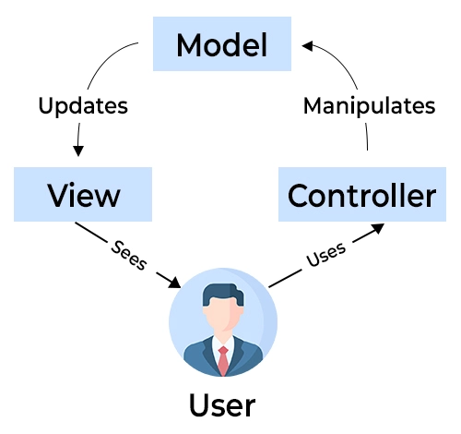

*Hình 3.1.2 Minh họa luồng xử lý của mô hình MVC*

Trong đó:

* Model: Model có trách nhiệm khởi tạo các cấu trúc dữ liệu cho Database của hệ thống và là cấu trúc tương tác trực tiếp với hệ thống Database. Ngoài ra Model còn liên quan đến các cấu trúc khác như: DTO(Data Transfer Object), Seliarizer, Repository.
* View: là giao diện dành cho người sử dụng chứa các thành phần tương tác với người dùng. Đây là nơi nhận dữ liệu từ Controller và hiển thị.
* Controller: có nhiệm vụ tiếp nhận yêu cầu từ người dùng rồi thông qua Model để lấy dữ liệu trả lại kết quả cho View để hiển thị cho người dùng. Hoặc nhận dữ liệu từ người dùng và tạo các dữ liệu do người dùng gửi xuống từ View.
* **Luồng xử lý của mô hình MVC**
* Khi có yêu cầu từ máy khách gửi đến Server thì Controller sẽ chặn lại để kiểm tra đó là URL request hay sự kiện. Tiếp theo, Controller sẽ xử lý input của người dùng rồi gửi các yêu cầu và dữ liệu cho Model để Model tương tác với Database.
* Model sẽ chuẩn bị data và gửi lại Controller. Sau khi xử lý xong yêu cầu Controller sẽ gửi dữ liệu trở lại cho View và hiển thị lên trình duyệt khi này người dùng mới có thể thấy.

### 3.2 Thiết kế các thành phần phần mềm

#### 3.2.1 Đăng nhập và Đăng ký

Hình 3.2.1 Biểu đồ tuần tự usecase đăng nhập/đăng ký

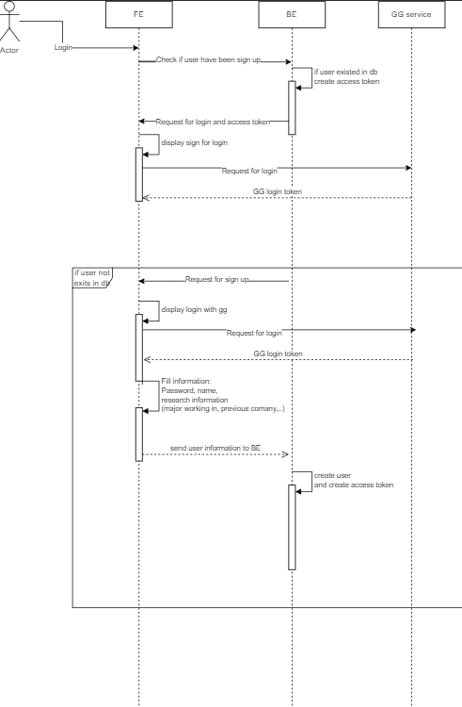

#### 3.2.2 Sửa hồ sơ cá nhân

*Hình 0‑3 Biểu đồ tuần tự usecase tìm kiếm công việc*

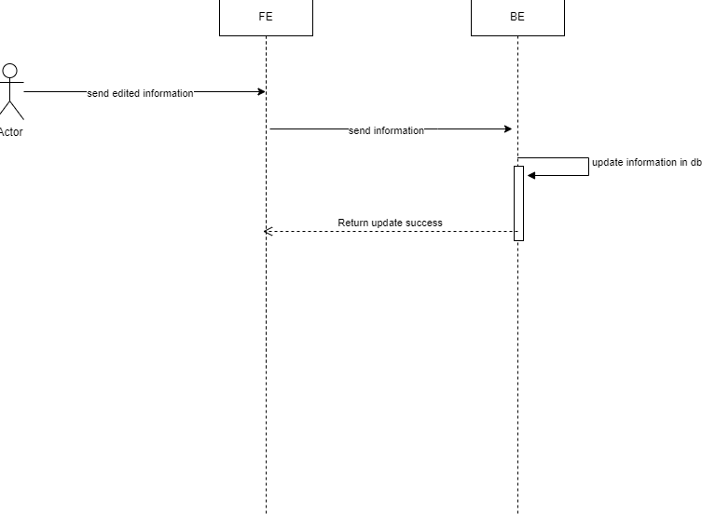

#### 3.2.3 Nộp CV xin việc

*Hình 0‑4 Biểu đồ tuần tự usecase tìm kiếm công việc*

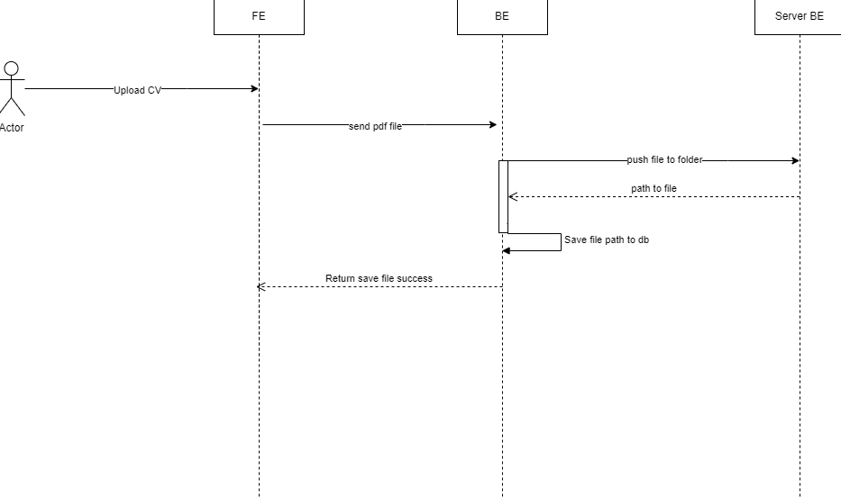

#### 3.2.4 Tìm kiếm công việc

*Hình 0‑5 Biểu đồ tuần tự usecase tìm kiếm công việc*

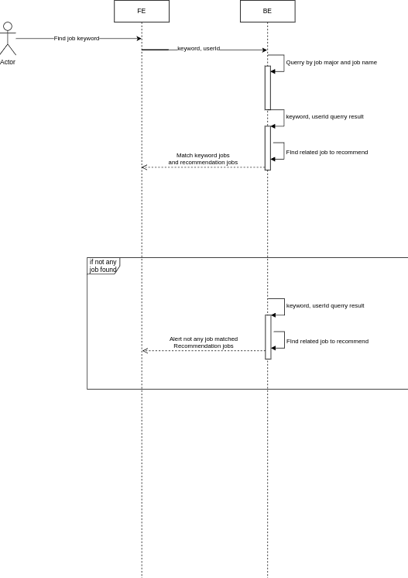

#### 3.2.5 Tạo công việc

*Hình 0‑6 Biểu đồ tuần tự usecase tạo công việc*

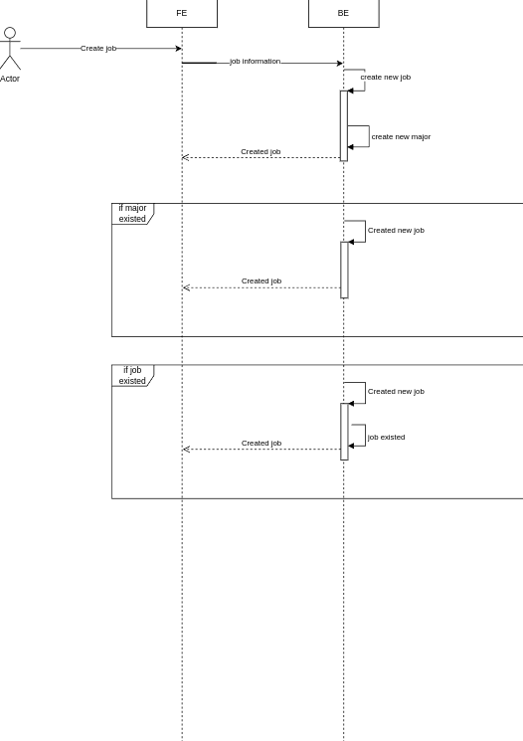

### 3.3 Thiết kế cơ sở dữ liệu

#### 3.3.1 Mô hình hóa dữ liệu

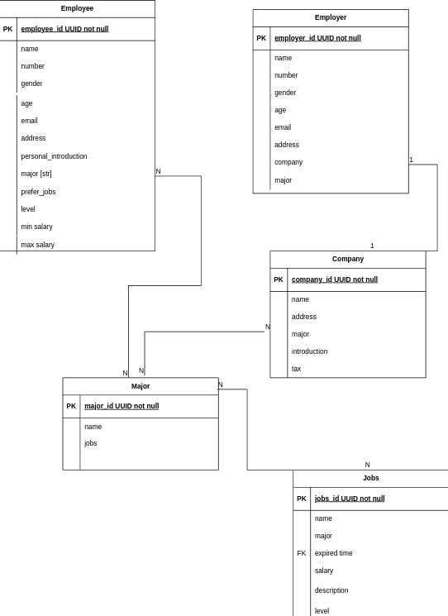

*Hình 3.3.1 Biểu đồ thiết kế cơ sở dữ liệu*

#### 3.3.2 Thiết kế bảng

#### 3.3.2.1 Bảng employee

*Bảng 3.3.2.1 Bảng Employee*

|  |  |  |  |
| --- | --- | --- | --- |
| **Tên trường** | **Kiểu dữ liệu** | **Ràng buộc** | **Mô tả** |
| Employee_ID | varchar(255) | Khoá chính | Mã nhân viên |
| Name | varchar(255) | Not null | Tên nhân viên |
| Number | int |  | Số điện thoại của nhân viên |
| Gender | varchar(255) | Not null | Giới tính của nhân viên |
| Age | int |  | Tuổi của nhân viên |
| Address | varchar(255) | Not null | Địa chỉ nhân viên |
| Personal_introduction | varchar(255) | Not null | Thông tin của nhân viên |
| Major | varchar(255) | Not null | Ngành của nhân viên |
| Prefer_jobs | varchar(255) | Not null | Công việc yêu thích |
| Level | varchar(255) | Not null | Trình độ |
| Min safary | int |  | Lương tối thiểu |
| Max safary | int |  | Lương tối đa |

#### 3.3.2.2 Bảng employer

*Bảng 3.3.2.2 Bảng Employer*

|  |  |  |  |
| --- | --- | --- | --- |
| Tên trường | Kiểu dữ liệu | Ràng buộc | Mô tả |
| Employer_ID | varchar(255) | Khoá chính | Mã nhà tuyển dụng |
| Name | varchar(255) | Not null | Tên nhà tuyển dụng |
| Number | int |  | Số điện thoại của nhà tuyển dụng |
| Gender | varchar(255) | Not null | Giới tính của nhà tuyển dụng |
| Age | int |  | Tuổi của nhà tuyển dụng |
| Address | varchar(255) | Not null | Địa chỉ nhà tuyển dụng |
| Company | varchar(255) | Not null | Thông tin của công ty |
| Major | varchar(255) | Not null | Ngành của nhà tuyển dụng |

#### 3.3.2.3 Bảng company

*Bảng 3.3.2.3 Bảng Company*

|  |  |  |  |
| --- | --- | --- | --- |
| Tên trường | Kiểu dữ liệu | Ràng buộc | Mô tả |
| Company_ID | varchar(255) | Khoá chính | Mã công ty |
| Name | varchar(255) | Not null | Tên công ty |
| Address | varchar(255) | Not null | Địa chỉ công ty |
| Major | varchar(255) | Not null | Ngành |
| Introduction | varchar(255) | Not null | Giới thiệu về công ty |
| Tax | varchar(255) |  | Mã số thuế |

#### 3.3.2.4 Bảng Major

*Bảng 3.3.2.4 Bảng Major*

|  |  |  |  |
| --- | --- | --- | --- |
| Tên trường | Kiểu dữ liệu | Ràng buộc | Mô tả |
| Major_ID | varchar(255) | Khoá chính | Mã ngành |
| Name | varchar(255) | Not null | Tên ngành |
| Jobs | varchar(255) | Not null | Công việc |

#### 3.3.2.5 Bảng Jobs

*Bảng 3.3.2.5 Bảng Jobs*

|  |  |  |  |
| --- | --- | --- | --- |
| Tên trường | Kiểu dữ liệu | Ràng buộc | Mô tả |
| Jobs_ID | varchar(255) | Khoá chính | Mã công việc |
| Name | varchar(255) | Not null | Tên công việc |
| Major | varchar(255) | Not null | Ngành |
| Expored time | varchar(255) | Not null | Thời hạn công việc |
| Salary | Int |  | Lương |
| Description | varchar(255) | Not null | Mô tả công việc |
| Level | Varchar(255) | Not null | Bằng cấp |

#### 3.3.3 Quan hệ giữa các bảng

* **Bảng Employee và bảng Major**: Có quan hệ nhiều-nhiều, mỗi nhân viên (employee) có thể có nhiều ngành (major) và ngược lại mỗi ngành (major) có thể có nhiều nhân viên. Khóa ngoại “Major_Id” trong bảng Employee liên kết với khóa chính “major_Id” trong bảng Major.
* **Bảng Employer và bảng Company:** Có quan hệ một – một, mỗi nhà tuyển dụng chỉ có duy nhất một công ty và ngược lại mỗi công ty chỉ có duy nhất một nhà tuyển dụng. Khóa ngoại “Company_Id” trong bảng Employer liên kết với khóa chính “Company_Id” trong bảng Company.
* **Bảng Company và bảng Major:** Có quan hệ nhiều – nhiều, mỗi công ty sẽ có nhiều ngành nghề và ngược lại mỗi ngành nghề sẽ có nhiều công ty. Khóa ngoại “Major_Id” trong bảng Company liên kết với khóa chính “Major_Id” trong bảng Major.
* **Bảng Major với bảng Jobs:** Có quan hệ nhiều – nhiều, mỗi ngành nghề có nhiều công việc và ngược lại mỗi công việc sẽ có nhiều ngành nghề. Khóa ngoại “Jobs_Id” trong bảng Major liên kết với khóa chính “Jobs_Id” trong bảng Jobs.

### 3.4 Thiết kế giao diện

#### 3.4.1 Màn hình trang chủ

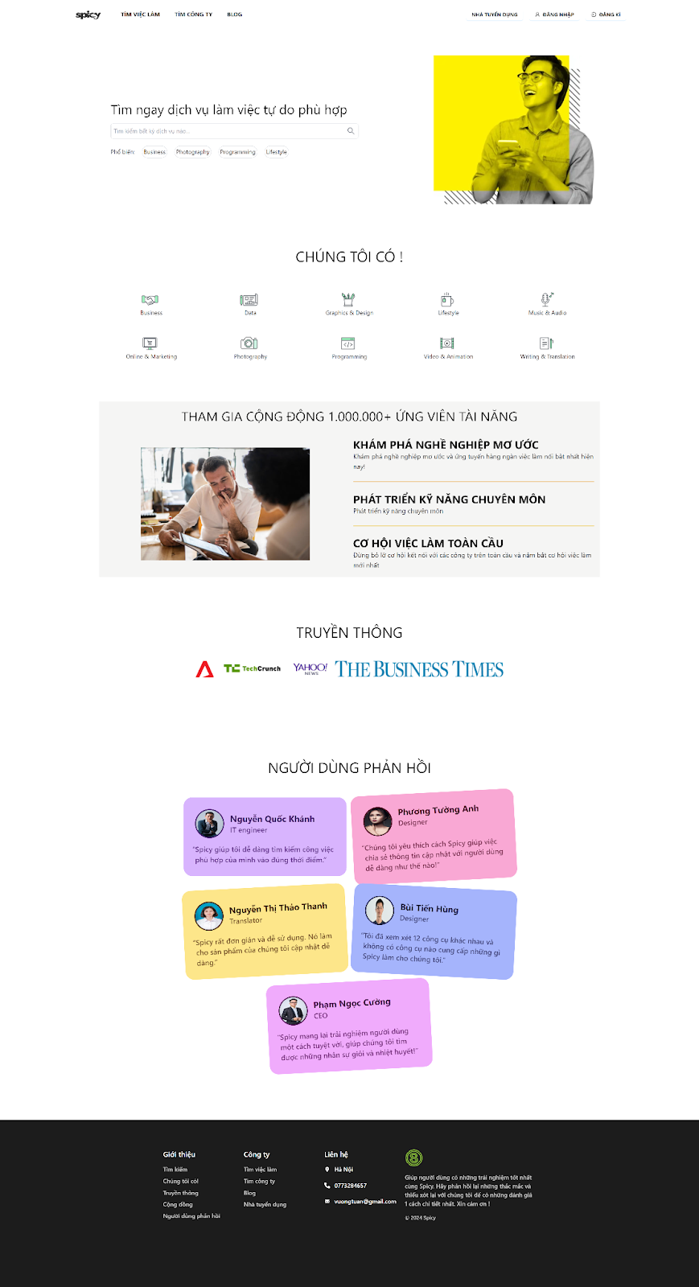

*Hình 3.4.1 Màn hình trang chủ*

#### 3.4.2 Màn hình trang Company

*Hình 3.4.2 Màn hình trang Company*

#### 3.4.3 Màn hình trang Blog

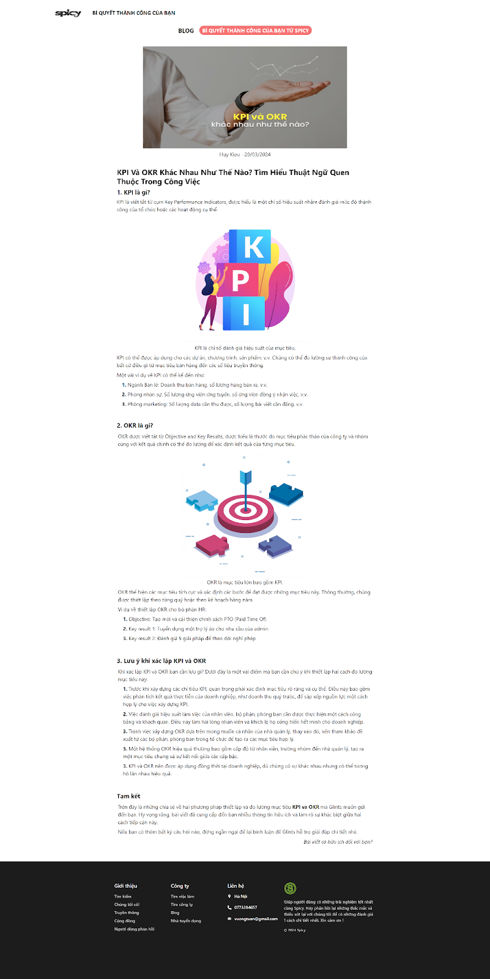

*Hình 3.4.3 Màn hình trang Blog*

#### 3.4.4 Màn hình trang Employee

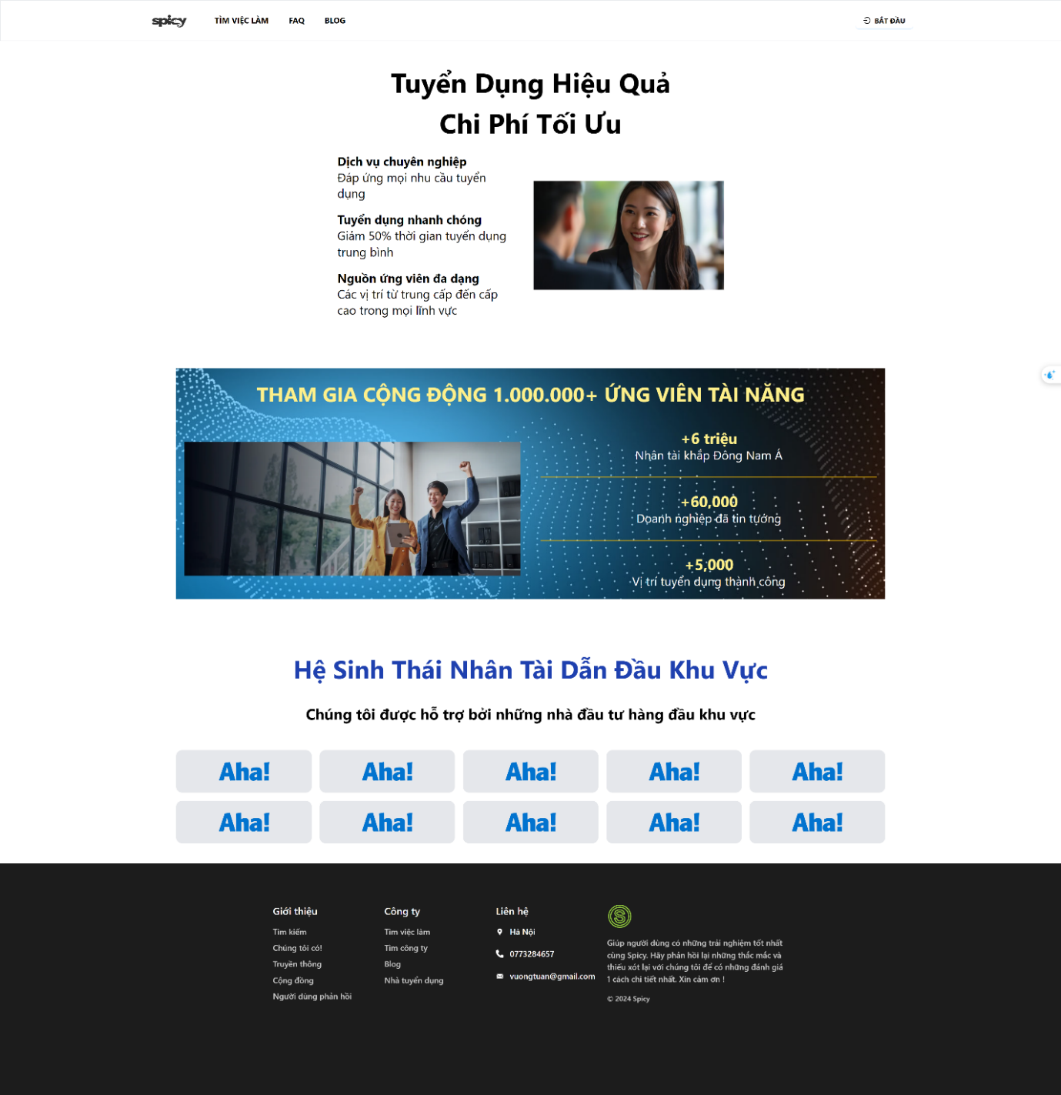

*Hình 3.4.4 Màn hình trang Employee*

#### 3.4.5 Màn hình trang đăng nhập

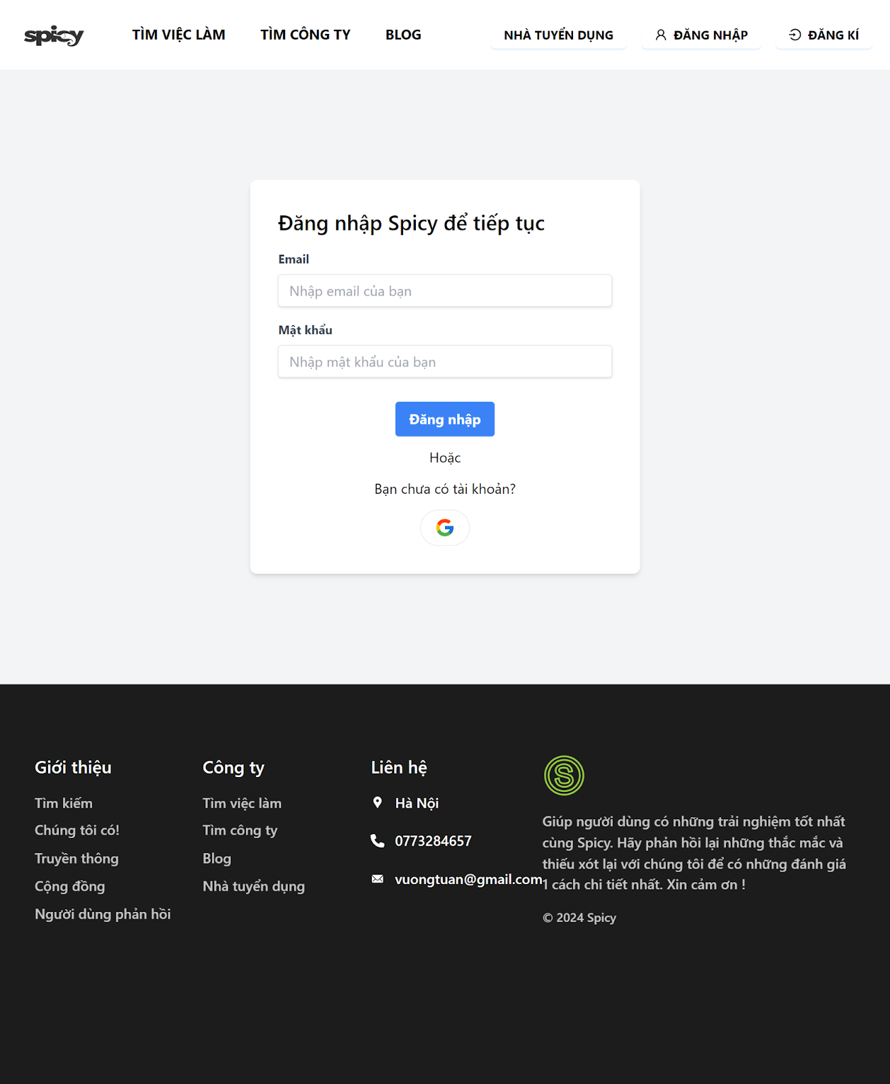

*Hình 3.4.5 Màn hình trang đăng nhập*

#### 3.4.6 Màn hình trang đăng ký

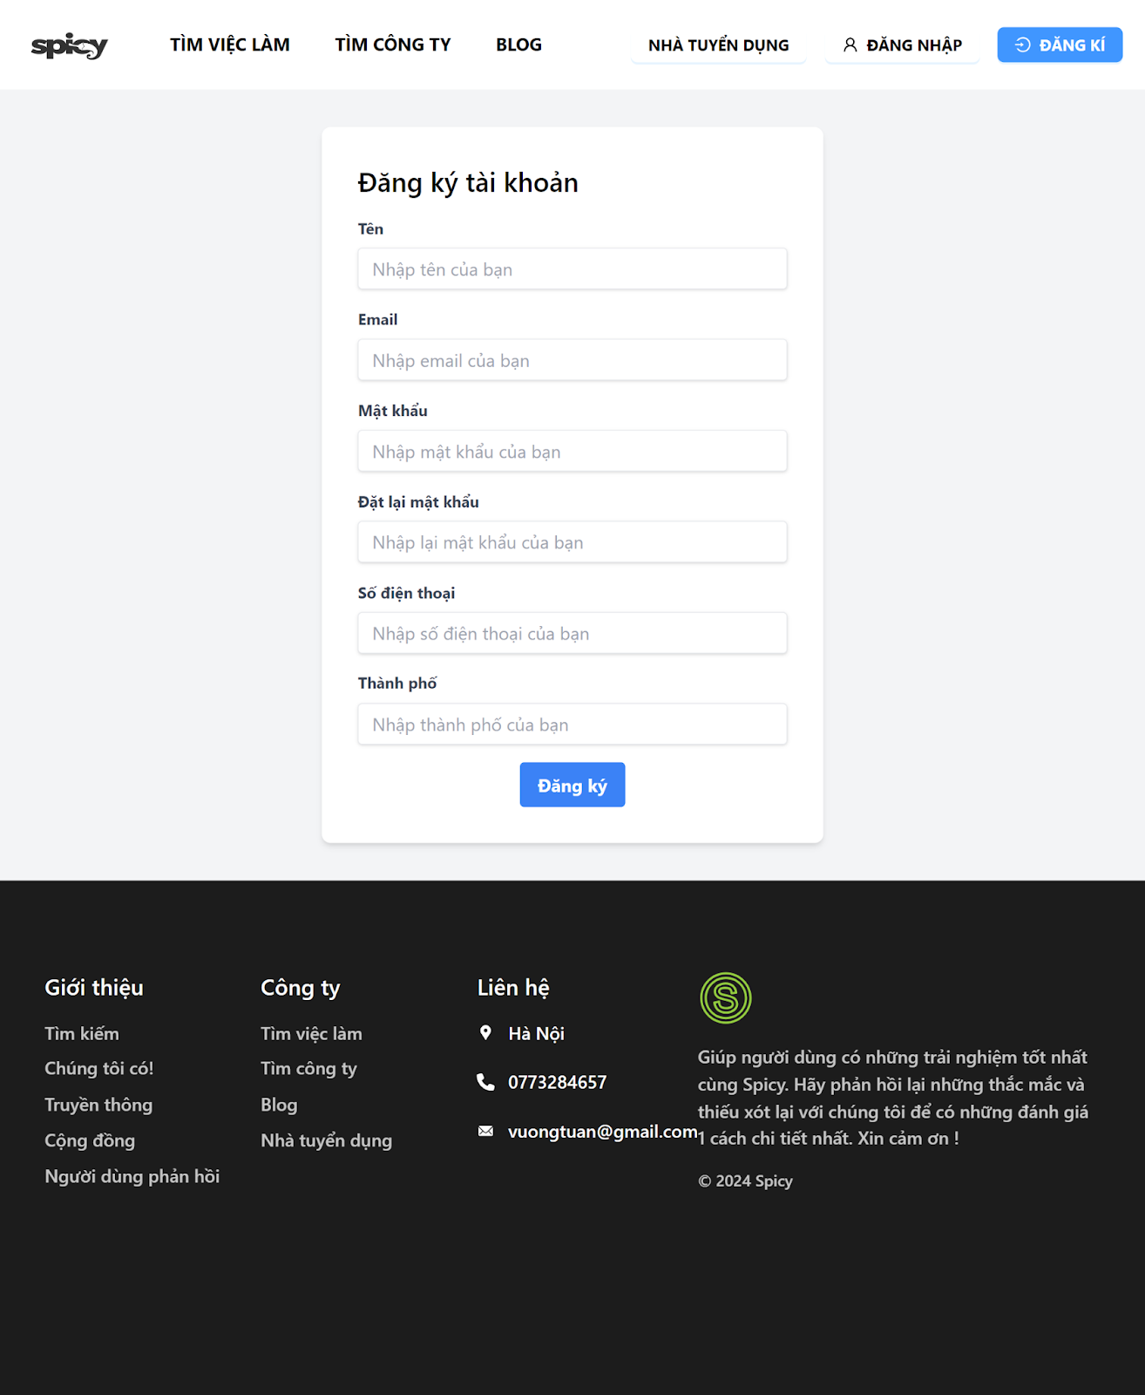

*Hình 3.4.6 Màn hình trang đăng ký*

## CHƯƠNG 4. KIỂM THỬ PHẦN MỀM

### 4.1 Giới thiệu

Kiểm thử web là quá trình đánh giá các chức năng và hiệu suất của một ứng dụng web để đảm bảo rằng nó hoạt động đúng như mong đợi. Quá trình này bao gồm việc kiểm tra các yếu tố như tính năng, khả năng sử dụng, bảo mật, và hiệu suất.

### 4.2 Các loại kiểm thử web

#### 4.2.1 Kiểm thử chức năng (Functional Testing)

Kiểm thử chức năng tập trung vào việc kiểm tra các chức năng của ứng dụng web để đảm bảo rằng tất cả các chức năng hoạt động đúng như thiết kế.

* Kiểm thử giao diện người dùng (UI Testing): Kiểm tra xem các thành phần giao diện người dùng như nút bấm, liên kết, biểu mẫu có hoạt động đúng không.
* Kiểm thử cơ sở dữ liệu (Database Testing): Đảm bảo rằng các hoạt động như CRUD (Create, Read, Update, Delete) trên cơ sở dữ liệu hoạt động chính xác.
* Kiểm thử API (API Testing): Kiểm tra các dịch vụ web và API để đảm bảo chúng trả về kết quả đúng và xử lý lỗi đúng cách

#### 4.2.2 Kiểm thử khả năng sử dụng (Usability Testing)

Kiểm thử khả năng sử dụng nhằm đánh giá mức độ dễ sử dụng của ứng dụng web.

* Khả năng điều hướng: Đánh giá xem người dùng có thể dễ dàng điều hướng trang web hay không.
* Giao diện thân thiện với người dùng: Đảm bảo giao diện trực quan và dễ sử dụng.
* Hiệu suất trên các thiết bị và trình duyệt khác nhau: Đảm bảo trang web hiển thị tốt trên các thiết bị và trình duyệt khác nhau.

#### 4.2.3 Kiểm thử bảo mật (Security Testing)

Kiểm thử tải nhằm đánh giá hiệu suất của ứng dụng web dưới các điều kiện tải khác nhau.

* Kiểm tra thời gian phản hồi: Đo lường thời gian phản hồi của trang web khi có nhiều người dùng truy cập.
* Kiểm tra độ bền: Đánh giá hiệu suất của trang web khi chạy trong một khoảng thời gian dài dưới tải nặng.

#### 4.2.4 Kiểm thử tính tương thích (Compatibility Testing)

Đảm bảo rằng ứng dụng web hoạt động đúng trên các nền tảng và trình duyệt khác nhau.

* Kiểm tra trình duyệt: Đảm bảo trang web hoạt động trên các trình duyệt phổ biến như Chrome, Firefox, Safari, và Edge.
* Kiểm tra hệ điều hành: Đảm bảo trang web hoạt động trên các hệ điều hành khác nhau như Windows, macOS, Linux, iOS, và Android.
* Kiểm tra thiết bị: Đảm bảo trang web hiển thị tốt trên các loại thiết bị như máy tính bàn, laptop, tablet, và smartphone.

#### 4.3 Quy Trình Kiểm Thử Web

##### **4.3.1 Lập kế hoạch kiểm thử**

* Xác định phạm vi kiểm thử: Quyết định các chức năng và khía cạnh của trang web cần được kiểm thử.
* Xác định tài nguyên: Lập danh sách các công cụ, thiết bị và nhân sự cần thiết cho quá trình kiểm thử.
* Lập lịch trình kiểm thử: Xác định thời gian cho từng giai đoạn kiểm thử.

##### **4.3.2 Thiết kế trường hợp kiểm thử**

* Viết kịch bản kiểm thử: Tạo ra các kịch bản kiểm thử chi tiết dựa trên các yêu cầu và đặc điểm kỹ thuật của trang web.
* Tạo dữ liệu kiểm thử: Chuẩn bị dữ liệu cần thiết để thực hiện các kịch bản kiểm thử.

##### **4.3.3 Thực hiện kiểm thử**

* Thực hiện kiểm thử tự động và thủ công: Sử dụng công cụ tự động và kiểm thử thủ công để kiểm tra các chức năng của trang web.
* Ghi nhận kết quả kiểm thử: Ghi lại kết quả kiểm thử, bao gồm các lỗi phát hiện được và các vấn đề khác.

#### 4.4 Kết quả đạt được

Đã hoàn thành kiểm thử trang website với nhiều Testcase được viết ra và thực hiện, nhiều trường hợp giả thiết được áp dụng.

#### 4.4.1 Chức năng đăng nhập

Bảng 4.4.1 Kiểm thử chức năng đăng nhập

|  |  |  |  |  |
| --- | --- | --- | --- | --- |
| **STT** | **Mô tả trường hợp kiểm thử** | **Các bước thực hiện** | **Kết quả mong đợi** | **Chú thích** |
| 1 | Test giao diện đăng nhập người dùng | 1. Click đường dẫn đến trang đăng nhập | - Hiển thị: Textbox Tên đăng nhập, Textbox Mật khẩu, Checkbox nhớ mật khẩu, Button Đăng nhập |  |
| 2 | Test tên đăng nhập + mật khẩu đúng | 1. Nhập tên đăng nhập đã tồn tại trong DB  2. Các thông tin còn lại nhập hợp lệ  3. Click "Đăng nhập" | - Đăng nhập thành công, hiển thị thông báo lỗi |  |
| 3 | Test tên đăng nhập + mật khẩu sai | 1. Nhập tên đăng nhập không tồn tại trong DB  2. Các thông tin còn lại nhập hợp lệ  3. Click "Đăng nhập" | - Đăng nhập không thành công, hiển thị thông báo lỗi |  |

#### 4.4.2 Chức năng Đăng ký

*Bảng 4.4.2 Kiểm thử chức năng đăng ký*

|  |  |  |  |  |
| --- | --- | --- | --- | --- |
| **STT** | **Mô tả trường hợp kiểm thử** | **Các bước thực hiện** | **Kết quả mong đợi** | **Chú thích** |
| 1 | Test giao diện đăng ký người dùng | 1. Click đường dẫn đến trang đăng ký | - Hiển thị: Textbox Tên đăng ký, Textbox Mật khẩu, Checkbox nhớ mật khẩu, Button đăng ký |  |
| 2 | Test nhập các trường thông tin đầy đủ | 1. Nhập đẩy đủ thông tin các nhân  2. Click "Đăng ký" | - Đăng ký thành công, hiển thị thông báo lỗi |  |
| 3 | Test nhập thiếu các trường thông tin | 1. Nhập thiếu tên…  2. Các thông tin còn lại nhập hợp lệ  3. Click "Đăng ký" | - Đăng ký không thành công, hiển thị thông báo lỗi |  |

#### 

#### 4.4.3 Chức năng Tìm kiếm công việc

*Bảng 4.4.3 Kiểm thử chức năng tìm kiếm công việc*

|  |  |  |  |  |
| --- | --- | --- | --- | --- |
| **STT** | **Mô tả trường hợp kiểm thử** | **Các bước thực hiện** | **Kết quả mong đợi** | **Chú thích** |
| 1 | Tìm kiếm bằng tên công việc chính xác | 1. Nhập tên chính xác tên một công việc vào thanh tìm kiếm.  2. Nhấn Enter hoặc click vào biểu tượng tìm kiếm. | - Hiển thị công việc chính xác theo tên đã nhập. |  |
| 2 | Tìm kiếm bằng tên công việc không chính xác | 1. Nhập tên gần đúng hoặc sai lệch chính tả của tên công việc vào thanh tìm kiếm.  2. Nhấn Enter hoặc click vào biểu tượng tìm kiếm. | - Hiển thị danh sách các công việc có tên gần giống. |  |
| 3 | Tìm kiếm với từ khoá không tồn tại | 1. Nhập từ khoá không có thực trong cơ sở dữ liệu vào thanh tìm kiếm.  2. Nhấn Enter hoặc click vào biểu tượng tìm kiếm. | - Hiển thị thông báo "Không tìm thấy công việc". |  |

#### 

#### 4.4.4 Chức năng Xem chi tiết công việc

*Bảng 4.4.4 Kiểm thử chức năng Xem chi tiết công việc*

|  |  |  |  |  |
| --- | --- | --- | --- | --- |
| **STT** | **Mô tả trường hợp kiểm thử** | **Các bước thực hiện** | **Kết quả mong đợi** | **Chú thích** |
| 1 | Xem chi tiết công việc có trong cơ sở dữ liệu | 1. Chọn một công việc từ danh sách.  2. Click vào liên kết hoặc nút xem chi tiết công việc. | - Hiển thị trang chi tiết công việc với đầy đủ thông tin. |  |
| 3 | Kiểm tra các hình ảnh hiển thị của công việc | 1. Chọn công việc có nhiều hình ảnh.  2. Click vào chi tiết công việc. | - Các hình ảnh của công việc được hiển thị rõ ràng và đầy đủ. |  |
| 4 | Kiểm tra các thông tin chi tiết như công ty, lương | 1. Chọn công việc có nhiều thuộc tính.  2. Click vào chi tiết công việc. | - Tất cả các thông tin chi tiết như công ty, lương được hiển thị. |  |
| 5 | Kiểm tra chức năng xem đánh giá công việc | 1. Chọn công việc  2. Điều hướng tới phần đánh giá trên trang chi tiết. | - Hiển thị các đánh giá và xếp hạng của người dùng cho công việc | Kiểm tra cả việc thêm mới đánh giá nếu có tính năng này. |

#### 

#### 4.4.5 Chức năng Đăng nhập bằng Google qua Gmail

*Bảng 4.4.5 Kiểm thử chức năng đăng nhập bằng google qua gmail*

|  |  |  |  |  |
| --- | --- | --- | --- | --- |
| **STT** | **Mô tả trường hợp kiểm thử** | **Các bước thực hiện** | **Kết quả mong đợi** | **Chú thích** |
| 1 | Test giao diện đăng nhập người dùng | 1.Click đường dẫn đến trang đăng nhập | - Hiển thị: Textbox Tên đăng nhập, Textbox Mật khẩu, Checkbox nhớ mật khẩu, Button Đăng nhập |  |
| 2 | Test tên đăng nhập + mật khẩu đúng | 1. Nhập tên đăng nhập đã tồn tại trong DB  2. Các thông tin còn lại nhập hợp lệ  3.Click "Đăng nhập" | - Đăng nhập thành công, hiển thị thông báo lỗi |  |
| 3 | Test tên đăng nhập + mật khẩu sai | 1. Nhập tên đăng nhập không tồn tại trong DB  2. Các thông tin còn lại nhập hợp lệ  3. Click "Đăng nhập" | - Đăng nhập không thành công, hiển thị thông báo lỗi |  |

#### 4.4.6 Chức năng Ứng tuyển công việc

*Bảng 4.4.6 Kiểm thử chức năng Ứng tuyển công việc*

|  |  |  |  |  |
| --- | --- | --- | --- | --- |
| **STT** | **Mô tả trường hợp kiểm thử** | **Các bước thực hiện** | **Kết quả mong đợi** | **Chú thích** |
| 1 | Test giao diện màn hình ứng tuyển công việc | 1. Click đường dẫn đến trang chủ | - Hiển thị: hiển thị một box có trong đó các thông tin cơ bản của người dùng, hiển thị thông báo lỗi |  |
| 2 | Test gửi CV đúng định dạng | 1. Gửi file CV đúng định dạng  2. Click "ứng tuyển" | - Ứng tuyển thành công, hiển thị thông báo lỗi |  |
| 3 | Test gửi CV sai định dạng | 1. Gửi file CV sai định dạng  2. Click "Ứng tuyển" | - Ứng tuyển không thành công, hiển thị thông báo lỗi |  |

#### 4.4.7 Chức năng Tạo công việc

*Bảng 4.4.7. Kiểm thử chức năng Tạo công việc*

|  |  |  |  |  |
| --- | --- | --- | --- | --- |
| **STT** | **Mô tả trường hợp kiểm thử** | **Các bước thực hiện** | **Kết quả mong đợi** | **Chú thích** |
| 1 | Test giao diện màn hình tạo công việc | 1. Click đường dẫn đến trang chủ | - Hiển thị: hiển thị bảng thông tin chi tiết để nhà tuyển dụng nhập thông tin công việc. |  |
| 2 | Test nhập đúng thông tin hợp lệ | 1. Nhập đúng các trường thông tin công việc.  2. Click "Tạo công việc” | - Tạo công việc thành công, hiển thị thông báo lỗi |  |
| 3 | Test Nhập sai thông tin công việc | 1. Nhập sai thông tin các trường về thông tin công việc  2. Click "Tạo công việc" | - Tạo công việc không thành công, hiển thị thông báo lỗi |  |

## CHƯƠNG 5. KẾT LUẬN

### 5.1 Kết luận

* **Kết quả đạt được:**
  + Hoàn thành khảo sát và phân tích thiết kế hệ thống, thiết kế cơ sở dữ liệu, thiết kế giao diện.
  + Hệ thống xây dựng hoàn thiện các chức năng được phân tích.
  + Hệ thống thiết kế thân thiện, dễ dùng.
  + Hệ thống dễ dàng mở rộng, trình bày chương trình logic.
  + Tốc độ tải trang nhanh, tối ưu thời gian sử dụng.
* **Chức năng phát triển:**
  + Mở rộng, chia các quyền người dùng.
  + Thêm các giao diện, chức năng cho nhân viên quản lý xin việc.
* Phát triển, sửa các lỗi bất đồng bộ hiển thị giao diện chưa chính xác

### 5.2 Hướng phát triển

* Tiếp thu ý kiến nhận xét đánh giá của người dùng
* Sửa lỗi và thêm nhiều tính năng khác cho trang webstie
* Đạt được lợi ích tối đa và trải nghiệm cho người dùng

## TÀI LIỆU THAM KHẢO

[1]. Giáo trình phân tích thiết kế hệ thống, Nguyễn Thị Thanh Huyền, NXB Giáo dục Việt Nam, 2011.

[2]. Giáo trình thiết kế Web. Nguyễn Trung Phú(ch.b). NXB Thống kê, 2019.

[3]. W3schools: <https://www.w3schools.com/>

[4]. <https://hocspringboot.net/>

[5] https://stringee.com/vi/blog/post/reactJS-la-gi